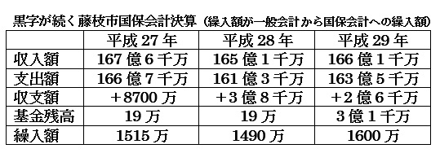

市独自の収入源による

国保税減免制度有効活用を

**加入世帯の15%が高すぎる保険税のために滞納、大半は払いたくても払えない方々です。平成11年藤枝市日本共産党議員団の求めにより市は災害など一時的要因だけでなく、失業や傷病等で所得が減った世帯への独自減免制度を設けました。しかしほとんど活用されていません。**

**原因は国保税滞納者を減免制度を扱う国保年金課ではなく納税課で対応している事。役所の都合で制度が活用されていません。減免制度につなげる新たな取り組みをすると市は明言しました。　　　　　　　　いずれも12月6日一般質問**

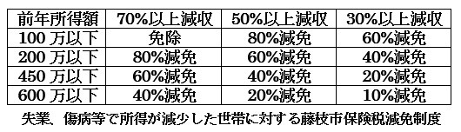

国保は黒字決算、一般会計からの繰り入れで値下げも可能

**一方で、藤枝市国保会計は毎年黒字決算を続けています。**

**国保税が高いもう一つの原因に「均等割」制度があります。これは家族数に応じて課税される制度で、一人当たり41000円（40歳未満は32000円）の税額です。均等割りは収入が少なくても一律課税、生まれたばかりの赤ちゃんでも関係なく課税されますので、大人2人子供2人だとそれだけで144000円の負担となります。**

**子供の数が増えれば税負担も高くなる。子供だけでも5000円値下げするのに必要な財源は約2000万、これだけの黒字があれば子育てを標榜する藤枝市は値下げを検討すべきです。しかし、市は「国が進める事が望ましい」と冷たく背中を向けたままです。**

国費1兆円の投入で

協会けんぽ並みの保険税に

**市民約33000人、20000万世帯が加入している国民健康保険。加入者は自営業や非正規雇用者など収入の少ない人が多い割には他の医療保険より高い保険税が市民を苦しめています。**

**その原因は国保を運営する地方自治体への国庫負担の引き下げです。全国知事会は国庫負担1億円を求める提言を決定、日本共産党も賛成し党としても高すぎる国保税軽減に向けての提案を昨年11月に行いました。詳細は党のホームページをご覧ください。**

**値下げと減免制度の徹底を**

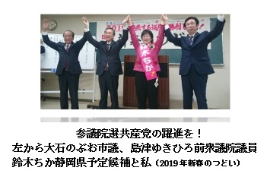

日本共産党藤枝市議

石井みちはる　市議会報告

　高すぎる国保税